ВВЕДЕНИЕ

Естественные поселения беломорских мидий *Mytilus edulis* и *Mytilus trossulus* подвергаются атакам морских звезд *Asterias rubens*. Выбор жертвы морскими звездами в смешанном поселении двух видов мидий может зависеть от разных стратегий формирования защитных механизмов жертв. Одним из таких механизмов у моллюсков является создание агрегаций. Известно, что два вида мидий заметно отличаются в своих стратегиях их формирования: *M.trossulus* предпочитает покрепче прикрепиться к донному субстрату, а *M.edulis* имеет тенденцию к агрегированию в многослойные поселения, в которых моллюски крепятся друг к другу. В следствие этих различий мы предположили, что сосуществование двух конкурирующих видов мидий в смешанных поселениях препятствует проявлению в полной мере внутривидовой кооперации, поселения получаются более «пористыми», что облегчает морским звездам доступ к моллюску.

Мы выдвинули две гипотезы:

1. обилие морских звезд на смешанных поселениях должно быть максимально высоким
2. гибель жертв в смешанных поселениях должна быть более интенсивной по сравнению с одновидовыми поселениями мидий.

ИДЕНТИФИКАЦИЯ

Для надежного определения вида моллюска необходимо проведение генотипирования, однако генетически определенный вид коррелирует с так называемым морфотипом мидии. Беломорские *M.edulis* и *M.trossulus* различаются по следующему конхологическому признаку: наличием или отсутствием непрерывной полосы призматического слоя под нимфой лигамента на внутренней стороне раковины. T-морфотип, имеет описанную полоску и с высокой вероятностью соответствует *M.trossulus*. E-морфотип, характеризуется отсутствием полоски призматического слоя и с высокой вероятностью соответствует *M.edulis*.

МАТЕРИАЛЫ И МЕТОДИКА

Материал для проведения эксперимента был собран в августе 2024 года на территории вершины Кандалакшского залива Белого моря: Мидии T-морфотипа в Северной губе острова Ряжков, мидии E-морфотипа - на банке острова Большой Ломнишный. Отбирались мидии размером 15-30 мм. Было подготовлено 33 садка из керамической плитки. Мы высадили в каждый садок по 80 моллюсков в разных видовых соотношениях (Чистые поселения Т-морфотипа, чистые поселения Е-морфотипа и смешанные поселения). Перед началом эксперимента садки были закреплены в литоральной луже о. Ряжков и оставлены там на 3 дня для закрепления моллюсков на пластине. Эксперимент был поставлен в верхней сублиторали на глубине около 2 м в случайном порядке. Экспериментальные установки экспонировались в течение 3 дней. После садки были подняты вместе с наползшими на них морскими звездами.

РЕЗУЛЬТАТЫ

Наибольшая биомасса звезд приходиться на садки со смешанными поселениями (Рис. ++). Это означает, что хищники, видимо, могут распознавать наиболее «выгодные» скопления жертв и активнее наползать на них.

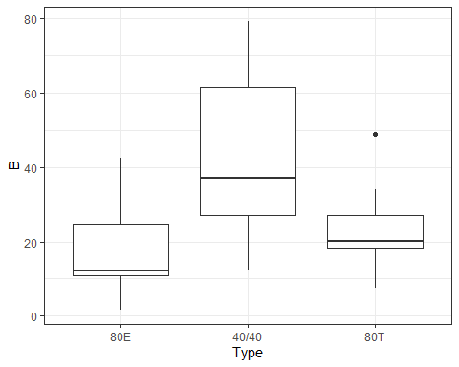

Рисунок 4. Боксплоты, отражающие биомассу морских звезд в садках трех типов: Садки с преобладанием Е-морфотипа (80Е), с преобладанием Т-морфотипа (80Т) и садки смешанного типа (40Е и 40Т)

Доля мертвых моллюсков, обнаруженных в садках после окончания эксперимента находилась в явной положительной зависимости от биомассы звезд (Рис. ++), что имеет вполне очевидные биологические механизмы: чем больше обилие хищников, тем выше вероятность быть съеденными для жертв.

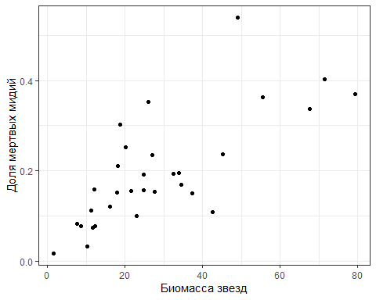

Рисунок 5. Зависимость между долей съеденных моллюсков (Prop_T) и биомассой морских звезд (B).

Данные, приведенные в таблице 1 позволяют заметить, что связь между вероятностью гибели носит криволинейный характер в случае влияния Prop_T и N (Эффективное число степеней свободы (edf) больше единицы).

| Сглаживающая функция | Эффективное число  степеней свободы (edf) | Хи-квадрат | p.value |
| --- | --- | --- | --- |
| s(Prop_T) | 3.1 | 47.14 | <0.0001 |
| s(Size) | 1.0 | 34.08 | <0.0001 |
| s(N) | 3.1 | 26.01 | <0.0001 |

Таблица 1. Параметры сглаживающих функций для модели, описывающей связь вероятности быть съеденой в зависмости от таксономического состава поселения (Prop_T), раазмера мидий (Size) и финальной числености моллюсков (N).

Вероятность быть съеденной отрицательно коррелировала с размером мидии (рис. ++). Исходя из этого можно сказать, что морские звезды предпочитают атаковать более мелких мидий. Вероятно, это связано с тем, что тонкие створки мелких мидий хищнику проще раздвинуть. Максимальная доля мертвых моллюсков приходится на садки со средним количеством мидий. При увеличении или уменьшении количества мидий в садке вероятность быть съеденной падает. Можно предположить, что среднего размера поселения являются наиболее энергетически выгодными (в маленьких поселениях снижается количество получаемой энергии, а в больших поселениях увеличивается время на обработку моллюсков, в связи с более плотными и обширными агрегациями).

Наибольшая вероятность быть съеденными у мидий, находящихся в смешанных поселениях (Рис. +++). Мы предположили, что, когда формируются смешанные агрегации оба вида не могут в полной мере реализовать свою стратегию прикрепления, вследствие чего смешанные поселения получаются более “пористыми”, мидии менее плотно прилегают друг к другу, что снижает время, затраченное морскими звездами обработку добычи, так как до моллюска проще добраться.

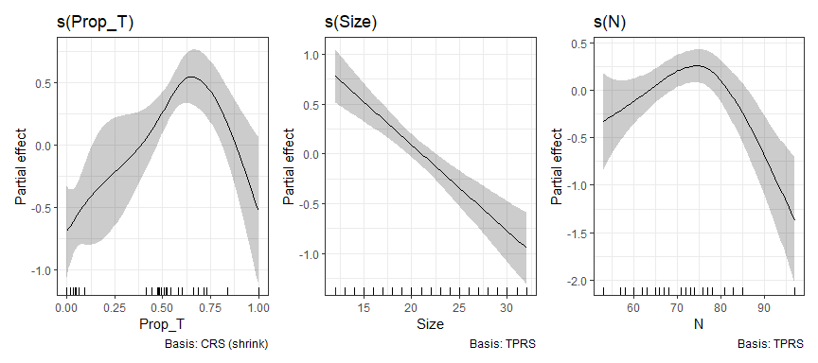

Рисунок 6. Зависимость между вероятностью быть съеденной для мидий в зависимости от таксономической структуры (доля мидий T-морфотипа, Prop_T), размера моллюсков (L) и численности мидий, обнаруженных в садках в конце эксперимента (N).

ЗАКЛЮЧЕНИЕ

Проведенное исследование показало, что вероятность гибели мидий от морских звезд зависит от размера жертвы (звезды чаще атакуют более мелких мидий), от количества мидий в садке (наиболее вероятным оказалось уничтожение жертв в садках со средней финальной численностью) и от видового состава агрегации. На смешанных поселениях было отмечено набольшее обилие хищников. Вероятность быть съеденной, как и предсказывает гипотеза, которую мы проверяли, имела нелинейную связь с таксономической структурой поселения мидий. Наиболее высокая вероятность гибели была отмечена в садках, где мы моделировали смешанные поселения.

БЛАГОДАРНОСТИ

Я выражаю огромную благодарность моему научному руководителю В. М. Хайтову и всем участникам LIX Беломорской экспедиции. Особо я благодарна А. Е. Горных, за проведение водолазных работ. Я признательна сотрудникам Кандалакшского заповедника за неоценимую помощь и поддержку на всех этапах работы.